Dobókocka hangulatjavításra
Készíts érdekes dobókockát! Majd minden dobás után ismételd el a kihúzott szókártyán megjelenő mondatokat!
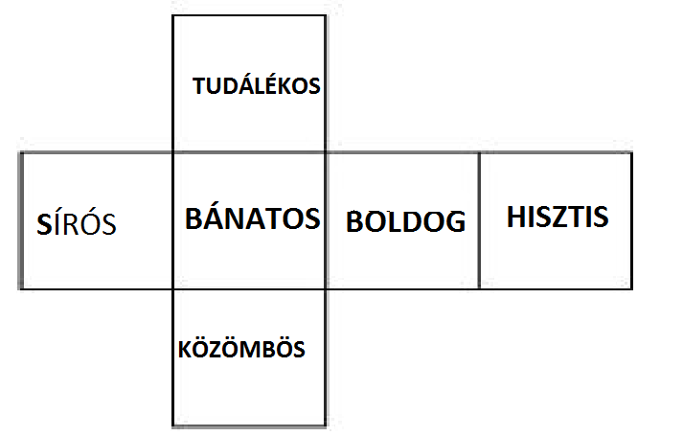

Már megint elkéstem az iskolából!
Ma a tanító néni behozta a Szitakötőket!
A mosógép tönkretette a kedvenc blúzomat!
A barátom nyert a lottón!
Ellopták az okos telefonom.
Nem értem a matekot.
A hang lassabban terjed, mint a fény.
Páva tollam, páva hangom.
Jó szórakozást!

